Министерство науки и высшего образования РФ
Федеральное государственное автономное
образовательное учреждение высшего образования
«СИБИРСКИЙ ФЕДЕРАЛЬНЫЙ УНИВЕРСИТЕТ»
Институт космических и информационных технологий
институт
Программная инженерия
кафедра
ОТЧЕТ О ПРАКТИЧЕСКОЙ РАБОТЕ
Системный анализ целей трудоустройства студента по совместительству
тема
Преподаватель |  |  |  |  | Л. М. Коренюгина
 |  |  | подпись, дата |  | инициалы, фамилия
Студент | КИ23-16/1б, 32322546 |  |  |  | Е. А. Гуртякин
 | номер группы, зачётной книжки |  | подпись, дата |  | инициалы, фамилия
Красноярск 2025
СОДЕРЖАНИЕ

1 ВВЕДЕНИЕ 3
1.1 Цель работы 3
1.2 Задачи 3
2 ХОД РАБОТЫ 4
2.1 Задание 1. Построение дерева целей совмещения работы и учебы 4
2.1.1 Условие 4
2.1.2 Решение 4
2.2 Задание 2. Анализ системы «Работа + Учеба» 6
2.2.1 Условие 6
2.2.2 Решение 7
2.3 Задание 3. Разработка KPI системы «Работа + Учеба» 8
2.3.1 Условие 8
2.3.2 Решение 8
2.4 Задание 4. Анализ стейкхолдеров системы 9
2.4.1 Условие 9
2.4.2 Решение 9
2.5 Задание 5 10
2.5.1 Условие 10
2.5.2 Решение 11
2.6 Задание 6. Анализ рисков совмещения 12
2.6.1 Условие 12
2.6.2 Решение 13
3 ЗАКЛЮЧЕНИЕ 15

ВВЕДЕНИЕ

Цель работы
Освоить применение системного подхода для анализа и достижения целей совмещения работы и учебы.

Задачи
В рамках данной практической работы необходимо выполнить следующие задачи:
- изучить теоретический материал по предложенной теме;
- выполнить задания;
- предоставить отчёт преподавателю.

ХОД РАБОТЫ

Задание 1. Построение дерева целей совмещения работы и учебы

Условие
Ситуация: Студент 2-3 курса хочет найти работу по специальности на условиях неполного рабочего дня (15-20 часов в неделю).
Задание:
- Постройте дерево целей с учетом двойной нагрузки (учеба + работа);
- Учитывайте временные ограничения и приоритеты;
- Проверьте цели на соответствие критериям SMART.
Форма для выполнения представлена в таблице 1.
Таблица 1 – Форма для выполнения
Уровень цели | Конкретная цель | Измеримый показатель | Срок | Приоритет
Генеральная | Успешное совмещение учебы и работы по специальности | Средний балл ≥4.0, стабильный доход | Май 2024 | Высокий
Тактическая | Найти подходящую работу | 2-3 приглашения на собеседование | Март 2024 | Высокий
Оперативная | Составить расписание | Четкое расписание работы и учебы | Февраль 2024 | Средний
Ежедневная | Выполнять учебные задачи | 3-4 академических часа в день | Ежедневно | Высокий

Решение
Ответ на задание представлен в таблице 2.
Таблица 2 – Заполненная форма
Уровень цели | Конкретная цель | Измеримый показатель | Срок | Приоритет
Генеральная | Успешное совмещение учебы и работы по специальности | Средний балл ≥ 4.0; Стабильный доход от 10 000 руб./мес. | Май 2025 | Высокий
Тактическая 1 | Найти подходящую работу по специальности с неполной занятостью (15–20 часов в неделю) | Получить 2–3 приглашения на собеседование; заключить трудовой договор | Март 2025 | Высокий

Окончание таблицы 2
Уровень цели | Конкретная цель | Измеримый показатель | Срок | Приоритет
Тактическая 2 | Сохранить академическую успеваемость на уровне не ниже среднего балла 4.0. | Успешное закрытие всех сессий без пересдач | Май 2025 | Высокий
Оперативная 1 | Подготовить резюме и сопроводительное письмо | Готовое резюме и отклики на 5+ вакансий | Февраль 2025 | Средний
Оперативная 2 | Составить расписание учебы, работы и отдыха | Утвержденное расписание с учетом 15–20 часов работы в неделю | Февраль 2025 | Средний
Оперативная 3 | Организовать эффективное планирование времени | Использование планера/календаря; ежедневное соблюдение режима | Февраль 2025 | Средний
Ежедневная 1 | Выполнять учебные задачи своевременно | 3–4 академических часа в день на подготовку | Ежедневно | Высокий
Ежедневная 2 | Посещать работу по установленному графику | 15–20 часов в неделю | Ежедневно / по графику | Высокий
Ежедневная 3 | Поддерживать баланс сна и отдыха | Не менее 7 часов сна в сутки | Ежедневно | Средний

Дерево целей представлено на рисунке 1.
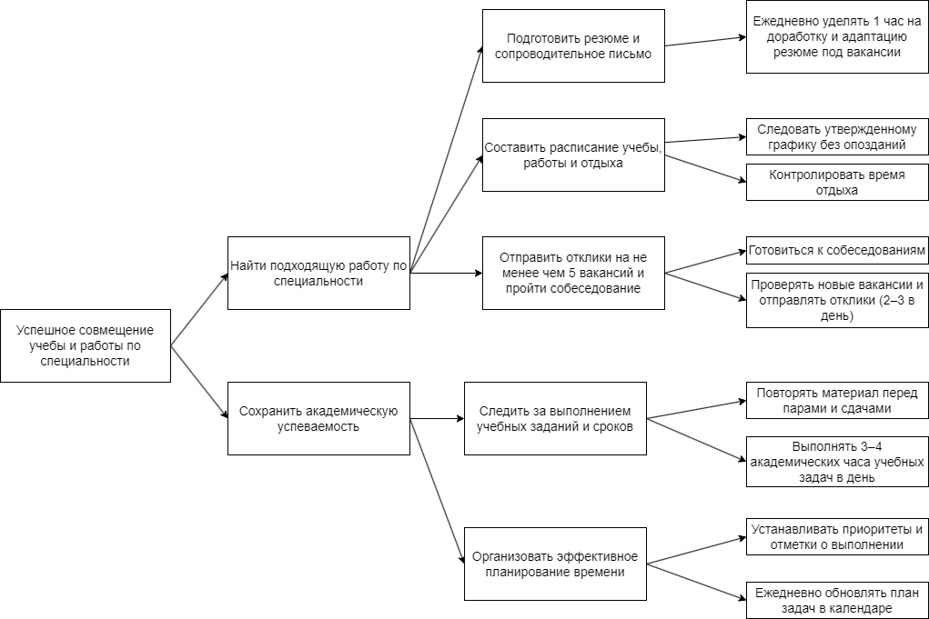
Рисунок 1 – Дерево целей
Все формулировки были проверены на соответствие SMART.

Задание 2. Анализ системы «Работа + Учеба»

Условие
Задание: Проанализируйте систему совмещения работы и учебы как сложную систему:
1 Выделите основные подсистемы:
1.1 Учебный процесс;
1.2 Рабочий процесс;
1.3 Личное время;
1.4 Восстановление сил.
2 Проанализируйте связи между подсистемами;
3 Определите эмерджентные свойства системы.
Пример анализа:
markdown
**Подсистема "Учебный процесс"**
- Элементы: лекции, семинары, самостоятельная работа
- Связи: требует времени и энергии, влияет на работоспособность
- Эмерджентное свойство: профессиональные знания для работы

Решение
Подсистема «Учебный процесс».
Элементы: лекции, семинары, лабораторные, домашние и курсовые работы, зачёты, экзамены.
Связи: требует значительных временных и интеллектуальных ресурсов; напрямую влияет на уровень усталости и качество сна (подсистема «Восстановление сил»); ограничивает количество часов, доступных для работы (подсистема «Рабочий процесс»).
Эмерджентное свойство: формирование профессиональных знаний и навыков, развитие дисциплины и ответственности.
Подсистема «Рабочий процесс».
Элементы: выполнение профессиональных задач, взаимодействие с коллегами и руководителем, обучение на практике, получение заработной платы.
Связи: требует времени и концентрации, снижает доступное время для учёбы и отдыха, однако способствует применению и закреплению теоретических знаний на практике и повышает мотивацию к обучению.
Эмерджентное свойство: получение реального опыта и профессиональной компетенции, финансовая независимость.
Подсистема «Личное время».
Элементы: досуг, общение с друзьями и семьёй, хобби, саморазвитие.
Связи: снижает стресс, улучшает эмоциональное состояние, помогает в восстановлении сил; однако при чрезмерной занятости может сокращаться, что приводит к переутомлению.
Эмерджентное свойство: эмоциональная устойчивость и психологическое благополучие, поддержание мотивации к учёбе и работе.
Подсистема «Восстановление сил».
Элементы: питание, физическая активность, отдых без нагрузки, сон.
Связи: влияет на продуктивность в учёбе и на работе; при недостатке сна или неправильном режиме резко снижается эффективность всех остальных подсистем.
Эмерджентное свойство: высокий уровень энергии, концентрации и общего самочувствия.
Анализ связей между подсистемами.
Учёба ↔ Работа – конкурируют за время, но взаимно усиливают профессиональное развитие.
Учёба/Работа ↔ Восстановление – требуют энергии, а восстановление её восполняет.
Личное время ↔ Восстановление – баланс между активным отдыхом и пассивным влияет на стресс и эффективность.
Все подсистемы взаимозависимы: нарушение одной снижает результативность других.
Эмерджентные свойства системы «Работа + Учёба».
- Способность к самоорганизации и тайм-менеджменту;
- Рост профессиональной компетенции и ответственности;
- Формирование гармоничного баланса между обязанностями и личной жизнью;
- Психологическая устойчивость к стрессу.

Задание 3. Разработка KPI системы «Работа + Учеба»

Условие
Задание: Разработайте систему показателей для мониторинга эффективности совмещения:
- Для каждой цели разработайте 2-3 KPI;
- Определите методику измерения;
- Установите целевые значения.
Форма для выполнения представлена в таблице 3.
Таблица 3 – Форма для задания 3
Сфера | KPI | Методика измерения | Целевое значение
Учеба | Средний балл | Официальная ведомость | ≥4.0
Учеба | Посещаемость | Журнал посещений | ≥80%
Работа | Выполнение задач | Еженедельный отчет | 100%
Работа | Профессиональный рост | Отзывы руководителя | Положительные
Личное | Время на отдых | Трекер времени | 7-8 часов сна

Решение
Ответ на задание представлен в таблице 4.
Таблица 4 – Ответ на задание 3
Сфера | KPI (ключевой показатель эффективности) | Методика измерения | Целевое значение
Учёба | Средний балл за семестр | Проверка по официальной ведомости / зачётке | ≥ 4.0
Учёба | Посещаемость занятий | Анализ журнала посещений или отметок преподавателей | ≥ 80%
Учёба | Выполнение учебных заданий в срок | Контроль преподавателей, отметки в планере | ≥ 90%

Окончание таблицы 4
Сфера | KPI (ключевой показатель эффективности) | Методика измерения | Целевое значение
Работа | Выполнение задач по плану | Еженедельный отчёт / трекер задач | 100%
Работа | Качество выполненных заданий | Оценка руководителя, процент исправлений | ≥ 90% положительных отзывов
Работа | Профессиональный рост | Ежеквартальная обратная связь от наставника | Положительная динамика
Личное время | Время на отдых и сон | Приложение-трекер или дневник режима | 7–8 часов сна в сутки
Личное время | Время на досуг и общение | Самоотчёт / еженедельный план | ≥ 5 часов в неделю
Личное время | Уровень стресса / самочувствия | Самооценка по шкале (1–10) | ≥ 7 баллов

Задание 4. Анализ стейкхолдеров системы

Условие
Задание: Проведите анализ стейкхолдеров вашего совмещения работы и учебы:
- Составьте карту стейкхолдеров;
- Проанализируйте их интересы и влияние;
- Разработайте стратегию работы с каждой группой.
Ответ на задание представить в виде таблицы 5.
Таблица 5 – Форма выполнения задания
Стейкхолдер | Интересы | Влияние | Стратегия взаимодействия
Университет | Успеваемость | Высокое | Своевременное информирование о нагрузке
Работодатель | Качество работы | Высокое | Четкое определение графика
Преподаватели | Посещаемость | Среднее | Предварительное согласование пропусков
Семья | Баланс нагрузок | Высокое | Регулярное обсуждение планов

Решение
Ответ на задание представлен в таблице 6.

Таблица 6 – Анализ стейкхолдеров системы «Работа + Учёба»
Стейкхолдер | Интересы | Влияние | Стратегия взаимодействия
Университет / факультет | Высокая успеваемость, регулярное посещение занятий, своевременная сдача отчётности | Высокое | Своевременное информирование о графике работы, соблюдение сроков сдачи, активное участие в учебном процессе
Работодатель / руководство | Качественное выполнение рабочих задач, соблюдение сроков, надёжность сотрудника | Высокое | Чёткое согласование расписания, открытое обсуждение периодов учебной занятости, выполнение задач в срок
Преподаватели | Посещаемость, выполнение заданий, вовлечённость в процесс | Среднее | Предварительное уведомление о пропусках, выполнение заданий заранее, поддержание делового общения
Семья / близкие | Баланс нагрузок, сохранение здоровья и эмоционального состояния | Среднее–высокое | Регулярное обсуждение учебного и рабочего графика, совместное планирование отдыха
Коллеги по работе | Слаженная командная работа, равномерное распределение задач | Среднее | Честное распределение обязанностей, готовность подстраховать и сотрудничать
Сам студент (личная мотивация) | Развитие профессиональных навыков, получение опыта и стабильного дохода, достижение целей | Ключевое (внутреннее влияние) | Самоконтроль, планирование времени, поддержание мотивации и дисциплины

Задание 5

Условие
Задание: Разработайте систему управления временем для совмещения:
- Составьте идеальное недельное расписание;
- Распределите время между:
2.1 Учебными занятиями;
2.2 Рабочими задачами;
2.3 Самостоятельной подготовкой;
2.4 Отдыхом и восстановлением;
2.5 Учитывайте ритмы продуктивности.
Пример
**Понедельник-пятница:**
- 8:00-14:00 Учебные занятия;
- 14:00-15:00 Обед и отдых;
- 15:00-19:00 Работа;
- 19:00-20:00 Ужин;
- 20:00-22:00 Самостоятельная подготовка;
- 22:00-23:00 Отдых.
**Выходные:**
- 4-5 часов на подготовку к неделе;
- 2-3 часа на профессиональное развитие;
- Остальное время - отдых и личные дела.

Решение
Ответ на задание представлен в таблице 7.
Таблица 7 – Расписание
День недели | Время | Вид деятельности | Комментарий
Понедельник | 08:00–08:30 | Завтрак | Подготовка к дню
Понедельник | 10:15–13:30 | Учёба (пары: ТС, физра) | Теоретические и практические занятия
Понедельник | 13:30–14:00 | Обед | Перерыв
Понедельник | 15:00–18:00 | Работа по специальности | Проектные и технические задачи
Понедельник | 18:00–19:00 | Ужин | Восстановление энергии
Понедельник | 19:00–21:00 | Самоподготовка | Домашние задания, повтор
Понедельник | 23:00–07:00 | Сон | Полноценное восстановление
Вторник | 08:00–08:30 | Завтрак
Вторник | 09:00–13:00 | Работа по специальности | Основной блок продуктивности
Вторник | 13:30–14:00 | Обед
Вторник | 14:00–18:00 | Учёба / лабораторные | Практические задания, консультации
Вторник | 18:30–20:00 | Самоподготовка
Вторник | 23:00–07:00 | Сон
Среда | 08:00–08:30 | Завтрак
Среда | 08:30–13:30 | Учёба (БЖД, Физра) | Насыщенный учебный день
Среда | 13:30–14:00 | Обед
Среда | 14:10–19:10 | Учёба (ТС, ИБ, СП)
Среда | 20:00–22:00 | Работа по специальности | Кодинг, проектная практика
Среда | 23:00–07:00 | Сон

Окончание таблицы 7
День недели | Время | Вид деятельности | Комментарий
Четверг | 08:00–08:30 | Завтрак
Четверг | 10:15–13:30 | Учёба (МО, БЖД)
Четверг | 13:30–14:00 | Обед
Четверг | 15:00–18:00 | Работа по специальности
Четверг | 19:00–21:00 | Самоподготовка
Четверг | 23:00–07:00 | Сон
Пятница | 08:00–08:30 | Завтрак
Пятница | 10:15–13:30 | Учёба (ТА, МО, Английский, Командный проект)
Пятница | 13:30–14:00 | Обед
Пятница | 15:00–17:00 | Работа по специальности
Пятница | 17:00–19:00 | Отдых / спорт | Восстановление
Пятница | 20:00–20:45 | Ужин
Пятница | 23:00–07:00 | Сон
Суббота | 08:00–08:30 | Завтрак
Суббота | 10:00–13:00 | Самоподготовка / учёба | Повтор и закрепление
Суббота | 13:00–14:00 | Обед
Суббота | 15:00–18:00 | Профессиональное развитие | Онлайн-курсы, чтение
Суббота | 18:00–21:00 | Отдых / личное время
Суббота | 23:00–07:00 | Сон
Воскресенье | 09:00–10:00 | Завтрак | Поздний подъём
Воскресенье | 10:00–12:00 | Лёгкая самоподготовка | Планирование следующей недели
Воскресенье | 12:00–13:00 | Обед
Воскресенье | 13:00–18:00 | Отдых, прогулка, друзья | Эмоциональная разгрузка
Воскресенье | 19:00–20:00 | Ужин
Воскресенье | 22:30–07:00 | Сон | Подготовка к новому циклу

Задание 6. Анализ рисков совмещения

Условие
Задание: Проведите анализ рисков совмещения работы и учебы:
- Составьте перечень потенциальных рисков;
- Оцените вероятность и impact каждого риска;
- Разработайте план mitigation.
Ответ оформите в виде таблицы 8.
Таблица 8 – Форма ответа
Риск | Вероятность | Impact | Стратегия mitigation
Выгорание от перегрузки | Высокая | Высокий | Четкое планирование, приоритизация
Окончание таблицы 8
Риск | Вероятность | Impact | Стратегия mitigation
Снижение успеваемости | Средняя | Высокий | Регулярный мониторинг оценок
Конфликт графиков | Высокая | Средний | Предварительное согласование расписаний
Нехватка времени на отдых | Высокая | Высокий | Жесткое соблюдение режима дня

Решение
Ответ представлен в таблице 9.
Таблица 9 – Анализ рисков совмещения
Риск | Вероятность | Impact | Стратегия mitigation
Выгорание от перегрузки | Высокая | Высокий | Чёткое планирование учебной и рабочей нагрузки; включение регулярных дней отдыха; распределение задач по приоритетам (метод ABC).
Снижение успеваемости | Средняя | Высокий | Еженедельный контроль оценок и дедлайнов; консультации с преподавателями; пересмотр объёма рабочих часов при ухудшении результатов.
Конфликт графиков работы и учёбы | Высокая | Средний | Предварительное согласование расписаний с работодателем; гибкий график; приоритет учебных мероприятий в период сессий.
Нехватка времени на отдых | Высокая | Высокий | Жёсткое соблюдение режима сна; планирование перерывов; отказ от дополнительных нагрузок в стрессовые периоды.
Снижение мотивации | Средняя | Средний | Регулярное напоминание о долгосрочных целях; постановка краткосрочных достижимых задач; поддержка от семьи и коллег.
Ошибки на работе из-за усталости | Средняя | Средний | Планирование сложных задач на первую половину дня; использование методов Pomodoro и микропауз; отслеживание уровня усталости.
Задержка в выполнении учебных проектов | Средняя | Средний | Ведение календаря задач (Google Calendar, Notion, Trello); установка буферов по срокам; делегирование неприоритетных задач.

Окончание таблицы 9
Риск | Вероятность | Impact (влияние) | Стратегия mitigation (смягчения последствий)
Проблемы со здоровьем (стресс, бессонница) | Средняя | Высокий | Регулярная физическая активность, соблюдение гигиены сна; обращение к врачу при первых признаках переутомления; баланс питания.
Отсутствие времени на саморазвитие | Низкая | Средний | Включение обучающих активностей в рабочие задачи (проектное обучение); планирование мини-курсов по 30 мин. в неделю.
Неэффективное использование времени | Средняя | Средний | Еженедельный тайм-аудит; анализ потерь времени; использование техники “2-минутного правила” и метода GTD.

ЗАКЛЮЧЕНИЕ
По результатам работы был изучен теоретический материал по теме «Системный анализ целей трудоустройства студента по совместительству». Все поставленные цели и задачи были выполнены. Задания были выполнены и помогли лучше усвоить пройденный материал.

